Консультация для родителей:

«Психогимнастика как средство развития и формирования эмоционального благополучия дошкольников»

Главное в воспитании и развитие ребенка –это сохранение его здоровья как физического, так и психического.
Психогимнастика - это методика, задачей которой является сохранение психического здоровья и предупреждение эмоциональных расстройств у детей. Воспитатели используют психогимнастику в различных образовательных областях с помощью игр, этюдов.
Основные достоинства психогимнастики:
- игровой характер упражнений (опора на ведущую деятельность детей дошкольного возраста);
- сохранение эмоционального благополучия детей;
- опора на воображение;
- возможность использовать групповые формы работы.
1. Занятие по психогимнастике должно начинаться с общей разминки (5-6 минут). Ее задача – сбросить инертность физического и психического самочувствия, поднять мышечный тонус, «разогреть» внимание и интерес ребенка к занятию, настроить детей на активную работу и контакт друг с другом. Упражнения и игры на внимание должны быть разнообразны по форме и характеру. Объекты, внимания, также самые разные: звуки, голоса, предметы, невидимое окружение, люди, их одежда, эмоции, контакты и т. п. Например: «Что изменилось в этой комнате?» «Какие звуки ты различаешь на улице, в соседнем помещении?»,
«С закрытыми глазами угадай, кто подал голос?», «Кто к тебе прикоснулся?», «Кто крепче всех пожал руку?», «Какой предмет самый большой, самый теплый, шероховатый?», «У кого из детей белые носочки?», «Кто самый веселый (грустный?», «Какие, зверюшки есть в этой комнате?».
В последовательности психогимнастических упражнений особенно важно соблюдать чередование и сравнение противоположных по характеру движений, сопровождаемых попеременно мышечным напряжением и расслаблением:
- напряженных и расслабленных;
резких и плавных;
- частых и медленных;
- дробных и цельных гармоничных;
- едва заметных пошевеливаний и совершенных застываний; вращений тела и прыжков;
- свободного передвижения в пространстве и столкновения с предметами
Такое чередование движений гармонизирует психическую деятельность мозга: упорядочивается психическая и двигательная активность ребенка, улучшается настроение, сбрасывается инертность самочувствия.
2. В коммуникативной- пантомимической части занятия (2- 3
упражнения) происходит тренировка общих способностей словесного и несловесного воздействия детей друг на друга.
Малыш потерялся, плачет (нужно показать, как поступит старший ребенок, как поможет малышу). Девочку обидели. Ее пожалела подружка (завязала бант, дала игрушку. Это могут быть эмоциональные проявления и контакты –пантомимы. В упражнения включаются обмен ролями партнеров по общению, оценка эмоций. В этих упражнениях ребенок овладевает главным инструментом общения – умением сопереживать, освобождаться от эмоциональной напряженности, готовится к свободному проявлению эмоций, активному общению.
В процесс регулирования поведения включаются сюжетные и психологические упражнения. На этом этапе решаются следующие задачи:
- показ – проигрывание типичных ситуаций с психологическими трудностями;
- выделение и узнавание типичных форм адаптивного и неадаптивного поведения;
- приобретение и закрепление приемлемых для ребенка стереотипов поведения и способов разрешения конфликтов;
- развитие навыков самостоятельного выбора и построения детьми подходящих форм реакций и действий в рамках ситуации.
Источником сюжетов для игр и упражнений могут служить не только психологические ситуации (просьбы, обвинения, ссоры и пр.),темы относящиеся к конкретным участникам (кто я, моя семья и др.) отражающие общечеловеческие проблемы (счастье, здоровье, запретный плод) но и любые детские книги, мультфильмы, телепередачи
3. В заключительную часть занятия желательно включать упражнения и игры, этюды на закрепление положительного эффекта, чтобы приводить детей в состояние эмоционального равновесия. Желательно, чтобы после занятий у детей была возможность самостоятельной свободной игры, в которой могут спонтанно продолжиться понравившийся сюжет и упражнения.
Занятия можно начинать с 3-х летнего возраста (меняя тему, усложняя её) Проводя с детьми игры, игровые упражнения, занятия, необходимо соблюдать ряд принципов:
1. относиться к детям, к их потребностям уважительно и доброжелательно;
2. каждого ребенка принимать таким, какой он есть;
3. не допускать упреков и порицаний за неуспех;
4. занятия проходят в игровой, занимательной форме, чтобы вызывать у детей живой интерес;
5. давать положительную эмоциональную оценку любому достижению ребенка;
6. развивать у детей способность к самостоятельной оценке своей работы;
7. создавать на занятиях чувство безопасности и дозволенности в системе отношений, благодаря чему они могут свободно исследовать и выражать свое «я»;
8. постепенность развивающее - коррекционного процесса, не предпринимается попыток его ускорить. У каждого ребенка свой срок и свой час постижения.
ПСИХОГИМНАСТИКА
Волшебный цветок
Цель. Учить выражать свою индивидуальность. Представлять себя другим детям в группе.
Детям предлагают представить себя маленькими ростками цветов. По желанию, они выбирают, кто каким будет цветком. Далее под музыку показывают, как цветок распускается (дети медленно поднимаются в полный рост, раскрывают руки, сложенные «бутоном»). Затем каждый ребенок рассказывает о себе: где и с кем он растет, как себя чувствует, о чем мечтает, что любит, с кем хочет дружить и так далее.
Разноцветный букет
Цель. Учить детей взаимодействовать друг с другом, получая от этого радость и удовольствие.
Каждый ребенок объявляет себя цветком по своему выборе и находит себе другой цветок для букета. Свой выбор он должен объяснить. Затем в «букетики» объединяются в один большой «букет» и устраивают хоровод цветов.
Передача чувств
Цель. Учить детей передавать различные эмоциональные состояния невербальным способом.
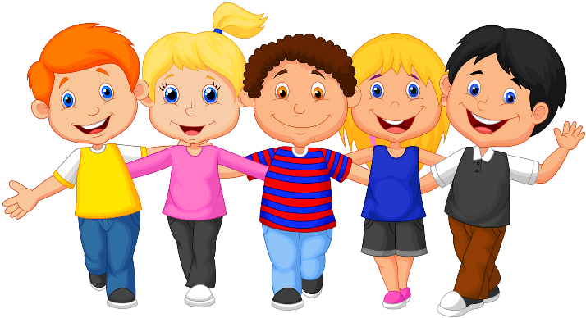
Ребенку дается задание: передать по «цепочке» определенное чувство с помощи мимики, жестов, прикосновений. Чувство называет воспитатель на ухо первому ребенку, детям произносить слова не разрешается. Затем дети обсуждают, какое чувство они передали, что они чувствовали при этом.

Позови ласково
Цель. Воспитывать доброжелательное отношение детей друг к другу.
Дети стоят по кругу. Воспитатель предлагает ребенку передать мяч (или игрушку) ребенку, стоящему рядом, ласково называет его по имени. Ребенок берет мяч и предлагает его следующему ребенку с тем жен заданием. После этого дети делятся своими впечатлениями и ощущениями.
Поделись своим теплом
Цель. Развитие эмоционально-волевой сферы личности ребенка, доброжелательность, взаимопомощи.
Предложить детям найти свое сердце, прижав обе ладони к груди, и прислушаться, как оно стучит. Затем каждый должен представить, что у него вместо сердца кусочек ласкового солнышка. Теплый свет его разливается по телу. Его так много, что он не помещается в груди. Воспитатель предлагает поделиться этим теплом с другими. Дети прикасаются друг к другу со словами: я хочу поделиться с тобой своим теплом. Затем дети делятся своими ощущениями.
Моя любимая игрушка
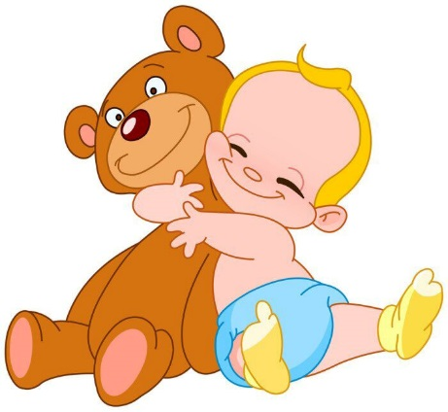
Цель. Развивать умение слушать друг друга: описывать любимую игрушку, отмечая ее выражение, настроение, свои чувства к этой игрушке.
Ребенок выбирает игрушку, которая ему больше всего нравится и которую он будет описывать, но не называет ее другим детям. Ребенок начинает ее описывать, а остальные дети ее угадывают.
Теплый дождик
Цель. Развитие эмоциональной сферы ребенка, снятие психо-эмоционального напряжения.
Воспитатель рассказывает детям: дождик смочил землю, освежил траву и листья. Давайте поиграем с дождевыми каплями. Вначале дети прячут руки за спину, затем выносим вперед правую руку ладонью верх, левая остается за спиной. Затем руки меняем местами. Дети пытаются представить, что они чувствуют. Повторить 6-8 раз.
Ракушка
Цель. Развивать эмоциональную-личностную сферу психики ребенка, память, внимание, воображение
Воспитатель просит детей представить, что они находятся на берегу реки (моря). Дети свободно двигаются по «берегу», находят ракушки и, подносят их к уху, слушают шум моря, а также предлагают послушать «голос» найденной ракушки товарищам и воспитателю.
Волшебный стул
Цель. Воспитывать умение быть ласковым, активизировать в речи детей нежные, ласковые слова.
Один ребенок садится в центр круга на «волшебный стул». Воспитатель предупреждает детей о том, что о сидящем на стуле можно говорить только хорошие слова. Дети говорят добрые, ласковые слова, комплимент. Можно погладить сидящего на стуле, обнять, поцеловать. Затем дети говорят, что им понравилось больше: сидеть и слушать или говорить.
Назови себя
Цель. Учить детей представлять себя коллективу.
Ребенку предлагается представить себя. Назвать свое имя, как ему больше нравится, рассказать, как называют его дома, как он хотел, чтобы его называли в группе и почему.
Волшебный сон
Цель. Расслабление мышц, освоение позы покоя, коррекция эмоциональной сферы.
Дети лежат на полу, закрыть глаза. Воспитатель произносит слова: наши ноги отдыхают, наши руки отдыхают. Наши глазки отдыхают, отдыхают засыпают. Напряжение улетело и расслаблено все тело. И послушный наш язык быть расслабленным привык. Нам дышится легко, ровно и глубоко. Дети лежат так несколько минут.
Мыльные пузыри
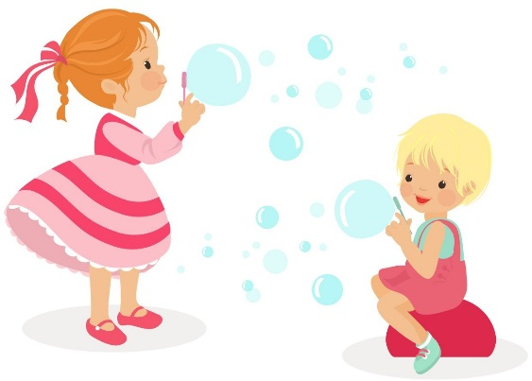
Цель. Развитие воображения, выразительности движений, снятие эмоционального напряжения.
Воспитатель имитирует выдувание мыльных пузырей, а остальные дети изображают полет этих пузырей. Дети свободно двигаются по всему свободному пространству. После команды «Лопнули», дети ложатся на пол.

Кулачки
Цель. Расслабление мышц и освоение позы покоя.
Сжать пальцы рук в кулак, руки на коленях, косточки побелели от напряжения. Воспитатель говорит детям: «нам так сидеть не удобно, расслабьте руки, они устали, отдыхаем. Легко и приятно стало.» Повторить это упражнение несколько раз со словами:
Руки на коленях, кулачки сжаты,
Крепко с напряжением пальчики прижаты.
Пальчики сильней сжимаем, отпускаем расслабляем.
Знайте девочки и мальчики
Отдыхают наши пальчики.
Снеговик
Цель. Развитие выразительности движений, воображения, снятие эмоционального напряжения.
Все дети изображают снеговиков. По команде воспитателя «Наступила весна», «снеговики» начинают таять. Дети расслабляются, тело обмякает, и дети постепенно опускаются на пол.

Котята
Цель. Коррекция психо-эмоциональной сферы ребенка, расслабление мышц, освоение позы покоя.
Дети лежат на ковре, свернувшись «клубочком» с закрытыми глазами. Воспитатель говорит слова:
На ковре котята спят. Мур – мур.
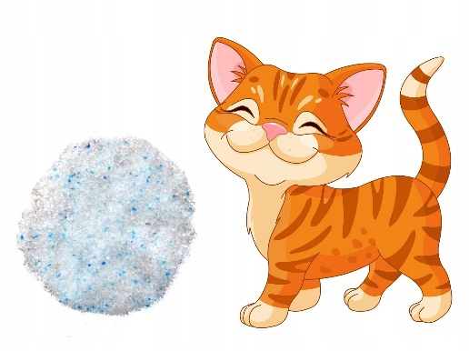
Просыпаться не хотят. МУР- МУР.
Тихо спят спина к спине
И мурлыкают во сне.
Вот на спинку все легли. Мур–мур.
(дети выполняют)
Лапки вытянули. Мур – мур.
Потянулись и проснулись.

Хоровод
Цель. Развитие чувства общности, выразительности движений, снятие эмоционального напряжения.
Дети встают в круг и по команде показывают, двигаясь друг за другом, печального зайчика, злого волка, сердитого медведя, задумчивую сову, виноватую лису, счастливую ласточку
